NORMA DE PROCEDIMENTO – SSP 014
Tema: | PROCESSO DE COMPRA EMERGENCIAL DE LEITO
Emitente: |  |  | NÚCLEO ESPECIAL DE REGULAÇÃO DE INTERNAÇÃO (NERI)
Sistema: |  | SISTEMA DE SAÚDE PÚBLICA |  |  |  |  | Código: |  | SSP
Versão: | 01 |  |  | Aprovação: | Portaria nº 122-R, de 20 de dezembro de 2018 | Vigência: |  | 21/12/2018
- OBJETIVOS
1.1 Definir e Padronizar Rotina para aquisição de leito em hospital privado.
- ABRANGÊNCIA
2.1 Servidores da SESA relacionados ao processo de regulação de acesso ao leito hospitalar.
2.2 Estabelecimentos de Saúde (Hospitais Próprios, Hospitais Filantrópicos e Hospitais Conveniados) na Gestão Estadual e Hospitais Privados credenciados.
2.3 Núcleos de Regulação de Internação – NIR dos estabelecimentos solicitantes e executantes.
2.4 Servidores do NERI.
- FUNDAMENTAÇÃO LEGAL
3.1 Edital de Credenciamento nº 003/2018 de 15/10/2018 - Credenciamento de instituições privadas (com fins lucrativos e sem fins lucrativos), interessadas em participar, de forma complementar, do Sistema Único de Saúde no Estado do Espírito Santo (art. 24 da Lei 8.080/1990), prestadoras de serviços de saúde, na área de internações hospitalares para realização de internações hospitalares em Enfermarias, unidade de terapia intensiva adulto - UTI, unidade de terapia intensiva pediátrica - UTIP, unidade de terapia intensiva neonatal - UTIN e unidade de cuidados intermediários Neonatais convencionais – UCINCO.

3.2 Portaria MS Nº 2.395 de 11/10/2011 - Organiza o Componente Hospitalar da Rede de Atenção às Urgências no âmbito do Sistema Único de Saúde (SUS).
3.3 Portaria SESA/ES 394-S DE 06/11/2017 – Instituição do Médico Regulador e a Função do Complexo Regulador.
3.4 Portaria SESA/ES 017-R, DE 01/04/2016 - Delega competência para a aquisição de leitos privados quando caracterizada absoluta inexistência de leitos.
3.5 Portaria SESA/ES 394-S DE 06/11/2017 – Instituição do Médico Regulador e a Função Do Complexo Regulador.
- DEFINIÇÕES
4.1. UNIDADE SOLICITANTE: Definida como estrutura responsável pelas solicitações de atendimentos às centrais de regulação acordo com a pactuação estabelecida pela SESA.
4.2. UNIDADE EXECUTANTE: Definida como como os estabelecimento de saúde público ou privado que oferte recursos de internação em leito hospitalar ao SUS.
4.3. UTI: Unidade de Terapia Intensiva Adulto.
4.4. UTIP: Unidade de Terapia Intensiva Pediátrica.
4.5. UTIN: Unidade de Terapia Intensiva Neonatal.
4.6. UCINCO: Unidade de Cuidados Intermediários Neonatais Convencionais.
- UNIDADES FUNCIONAIS ENVOLVIDAS
5.1 NERI – Núcleo Especial de Regulação da Internação.
5.2 NEASA - Núcleo Especial de Autorização, Supervisão e Análise de Contas
- CLIENTES
Os seguimentos de clientes atendidos diretamente pelo processo são:
    - Hospitais próprios;
    - Hospitais filantrópicos;
    - Hospitais conveniados,
    - Hospitais privados.
    - Unidades e Pontos de Atenção que prestam atendimento a usuários;
    - Órgãos oficiais solicitantes.
- RESULTADO
  - Relatório para solicitação de pagamento
- EVENTO INICIAL
8.1 Regulação médica para o leito de hospital privado.
- PROCEDIMENTOS
O processo de trabalho descrito a seguir deve ter o tempo máximo de 7dias úteis até a autuação.
T01. ASSINAR FORMULÁRIO AUTORIZANDO E COMPRA DE LEITO
Cabe ao médico regulador responsável pela compra assinar e carimbar formulário de compra devidamente preenchido.
T02. ENCAMINHAR CÓPIA DO FORMULÁRIO DE COMPRA PARA O EXECUTANTE
Cabe ao telefonista, após assinatura do médico regulador, digitalizar e enviar por email ou fax a autorização e o comunicado de internação para hospital executante.
T03. VERIFICAR A CHEGADA DO PACIENTE NO EXECUTANTE
Cabe ao telefonista confirmar a internação com as unidades executantes e registrar a data, hora, leito e o endereço, por contato telefônico ou email.
T04. REGISTRAR CANCELAMENTO NO FORMULÁRIO DA COMPRA DE LEITO
Caso ocorra demora na confirmação da disponibilidade da vaga, caberá ao enfermeiro responsável verificar junto ao sistema informatizado de regulação se houve cancelamento da vaga. Para esta ação é necessário acessar o sistema informatizado de regulação, no perfil “assistente”, utilizando o recurso “relatório” e fazer a busca pelo nome do paciente.
Caso se verifique que a compra foi cancelada, deve ser registrado a justificativa do motivo de cancelamento em espaço próprio no comunicado de internação.
T05. REGISTRAR DADOS DA INTERNAÇÃO NO FORMULÁRIO DE COMPRA
Cabe ao telefonista confirmar a internação com as unidades executantes e registrar a data, hora, leito e o endereço, por contato telefônico ou email. De posse desses dados, deve-se preencher em espaço próprio no comunicado de internação.
T06. ASSINAR FORMULÁRIO DE COMPRA CONFIRMADO
Cabe ao enfermeiro assinar e carimbar formulário de compra devidamente preenchido e confirmada a internação.
T07. CONFERIR E INSTRUIR PROCESSO DE ABERTURA DE COMPRA DE LEITO
Após a confirmação de internação do paciente em leito de hospital privado, cabe ao auxiliar administrativo:
- Conferir em todas as compras se o “comunicado de internação” e a “autorização de internação” estão preenchidos corretamente e condizentes com o espelho em anexo.
- Feito isto, realiza a montagem do processo de compra, inserindo três folhas: 1- Regulamentação técnica para aquisição de leitos SESA/GRAAS/NERI, 2- Despacho da GRAAS que informa os parâmetros para pagamento das diárias, 3- Despacho ao protocolo;
- Lançar todas as compras numa planilha específica “planilha de compras”, que deverá conter: nome do paciente, origem, destino, data da compra, data da internação, médico autorizador da compra e número do processo.
- Cadastrar no sistema de compra de leitos da SESA:
Para realizar esta ação é necessário:
- Acessar o sistema informatizado de regulação por meio do endereço HTTP://10.243.38.9/scsp/acesso/login, inserir os dados de login e senha e clicar em “entrar”.
- Clicar no botão “paciente” e em seguida no botão “cadastrar novo”.
- Abrirá uma tela e em seguida preencher com o nome do paciente, data de nascimento, CPF, sexo, município e endereço.
- A seguir clicar no botão “cadastrar serviço” e preencher o tipo de estabelecimento, o nome do estabelecimento, data do cadastro, a data de início (data de internação); sempre preencher com o status de suspenso; caso Mandado Judicial, assinalar, preencher a origem com dados da Comarca ou hospital, e registrar o número do Mandado Judicial, quando houver e o diagnóstico.
- Abrir a aba “observação” para preenchimento de intercorrências se houver.
- Após realizado esse preenchimento, clicar em cadastrar.
- Carimbar o “comunicado de internação” com a data do lançamento da compra.
- Preencher a planilha de protocolo contendo uma lista de todas as compras em ordem de data, imprimir em duas vias que deverão ser enviadas junto com as compras para o protocolo da SESA fazer a autuação dos processos;
- Conferir todo o processo montado e encaminhar para o chefe do núcleo assinar.
T08. AUTUAR PROCESSO DE ABERTURA DE COMPRA NO PROTOCOLO
- Após assinatura da chefia de núcleo, os processos são enviados ao serviço de protocolo com o seguinte despacho:
- Para autuar e encaminhar ao NEASA.
- A autuação na Classificação de Documentos da SESA será com a seguinte descrição:
Demandante – NERI
360 – Regulação da Internação
360.1 – Compra de Leito na Rede Privada (Recurso complementar ao SUS)
No campo livre será descrito:
Internação de (nome do paciente) - no (nome do Estabelecimento conforme o formulário de compra).
- Após serem autuada, uma via da planilha enviada ao protocolo retorna ao NERI contendo os números de processos.
- O número do processo informado é alimentado na planilha de controle do setor.
- Esta 2 ª via do protocolo deverá ser arquivada.
T12. ARQUIVAR PROCESSO DE COMPRA DE LEITO
O arquivamento do processo no NERI somente acontecerá se este for cancelado por não conclusão da internação.
Esta informação deve ser conferida no Sistema de Informação e registrada em comunicação direta.
Este documento será digitalizado e arquivado em CD.

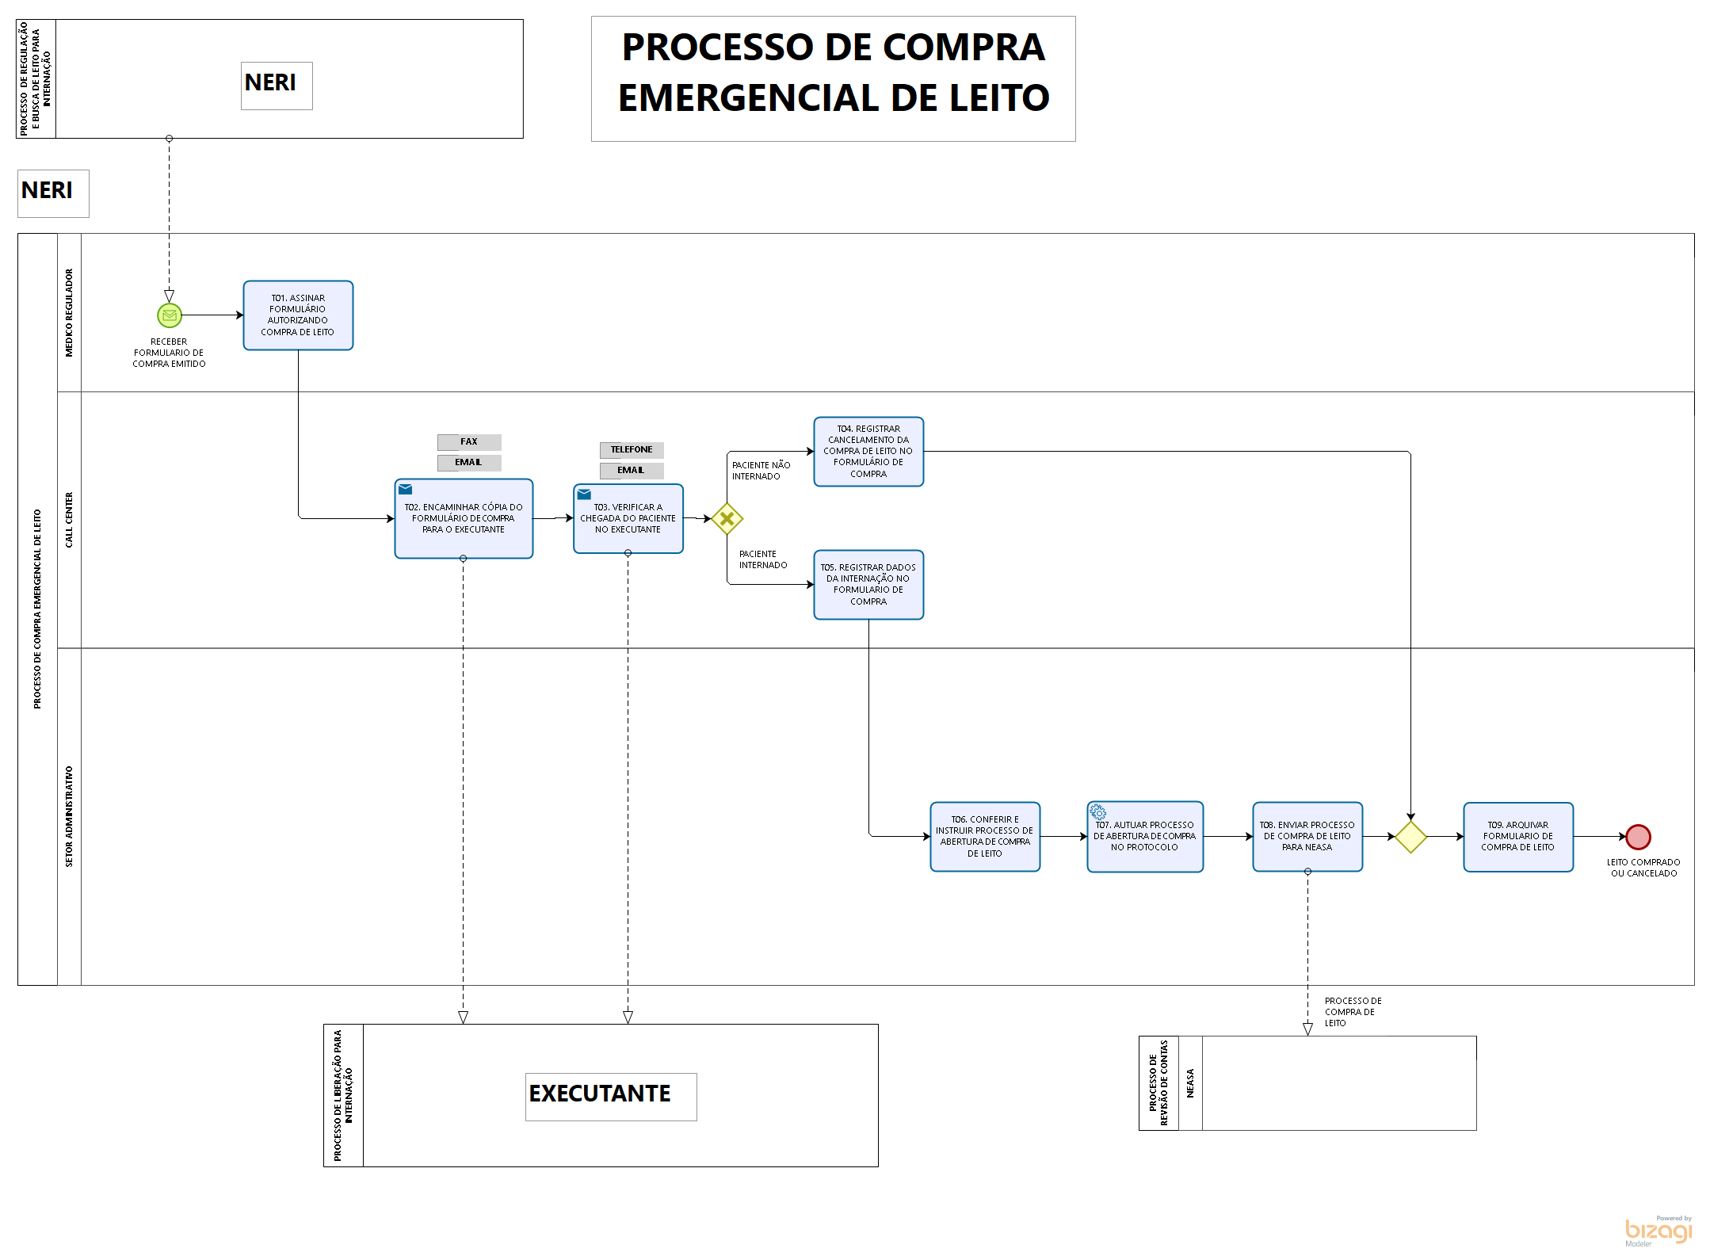

- INFORMAÇÕES ADICIONAIS
Não se aplica
- ANEXOS
11.1. Anexo I: Formulário de Comunicado de Internação em Serviço Particular
11.2. Anexo II: Formulário de Autorização de Internação em Enfermaria
- ASSINATURAS
EQUIPE DE ELABORAÇÃO:
Débora Sobreira da Silva  Matrícula - 531744  Chefe de Núcleo de Especial de Regulação de Internação | Camila Juliana de Moraes Ribeiro. Figueiredo  Matrícula –2740419  Enfermeira – Coordenação
Maria Quiroga de Figueiredo Côrtes  Matrícula –3282244  Médica reguladora / Coordenação | Irmo Marino Neto  Matrícula –3847209  Médico Regulador
Renata Martins Fantin  Matrícula - 3553418  Enfermeira | Flávia Regina dos Santos Fregona  Matrícula –1540319  Médica reguladora / CACMAR
Elaborado em 08/10/2018
APROVAÇÃO:
Priscila Bachetti  Gerente de Urgência e Emergência  Joanna Barros De Jaegher  Subsecretária de Estado de Saúde para Assuntos de Regulação e Organização da Atenção à Saúde | Aprovado em 08/10/2018

ANEXO I

ANEXO II

